#### jdk动态代理

JDK动态代理：目标类实现一个接口，代理类实现InvocationHandler接口。

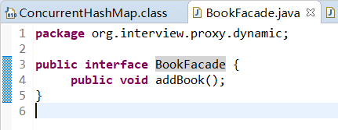

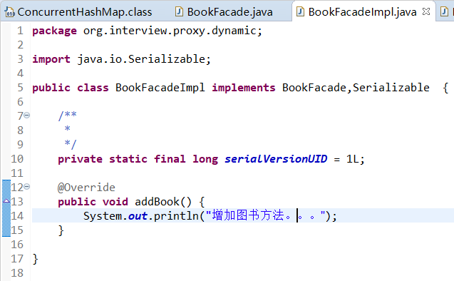

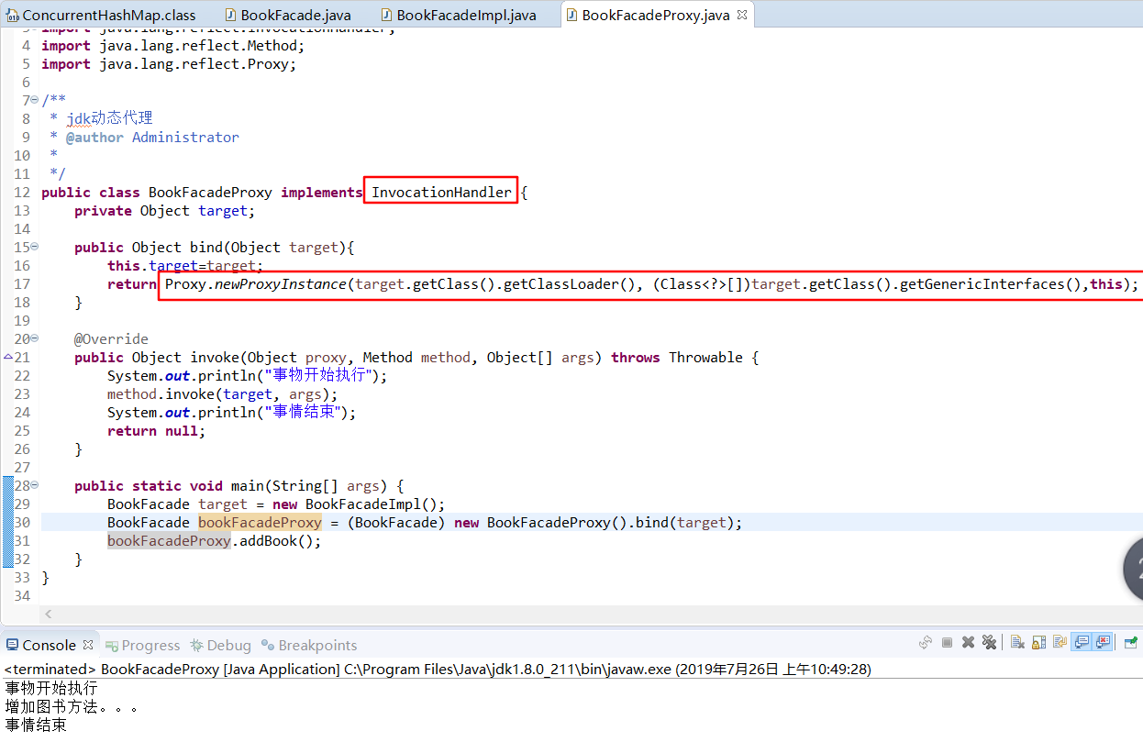

#### cglib动态代理

需要一个类

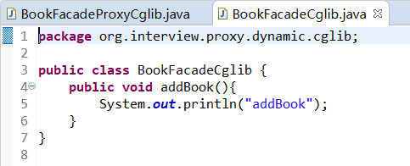

然后调用，需要实现MethodInterceptor接口

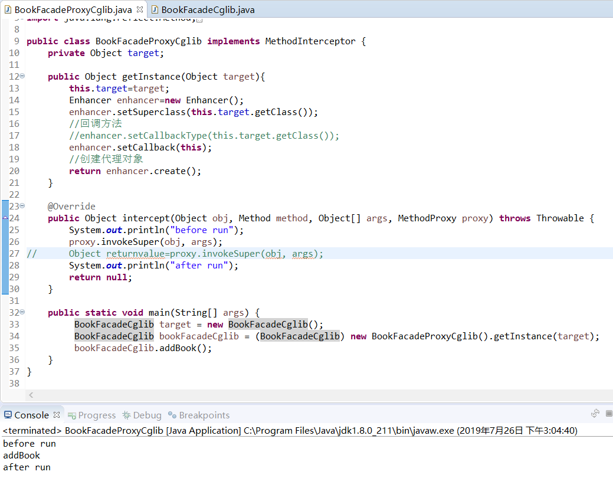

jdk和cglib都能实现动态代理，区别是jdk不需要引入额外的jar包，直接jdk即可实现，缺点是这个被代理的对象必须提前提供并实现一个接口。cglib需要额外引入spring的jar包，但是对被代理的对象没有要求